古賀市新型コロナウイルスワクチン接種券等送付依頼届

令和 年 月 日
古賀市長宛
申請者 氏名
住所
電話番号
被接種者との続柄 □本人 □同居の親族
□その他（ ）
下記のとおり、接種券等の発行を申請します。
接種券の発行については、ワクチン接種記録システム（VRS）上において、古賀市が個人番号又は他の個人情報により、申請者の以前のお住まいの市区町村における接種記録を確認します。 【 □ 確認しました。】
被接種者 | ふりがな
 | 氏名 | □申請者  と同じ
 | 住民票に記載の住所 | □申請者  と同じ | 〒
 | 生年月日 | 年 月 日
接種状況 |  | □未接種 □１回接種済 □２回接種済
申請理由 |  | □転居 □接種券の紛失、滅失 □接種券の破損 □住民票等に記載がない  □接種券が届かない □その他（ ）
送付先住所 |  | □申請者  と同じ | 〒
送付先を変更する理由 |  | □ （イ）基準日以降に転出 □ （ロ）出産・出張等短期不在 □ （ハ）病院等入院  □ （ニ）その他の理由（具体的に： ）
送付先を住民票以外とする場合（裏面に続く）
※ 接種券の送付は被接種者の住民票の住所となります。送付先の変更を希望する場合、本人確認書類等が必要となるため、電話ではお受けできません。（郵送又は窓口での対応のみ）

【古賀市記入欄】※電話対応の場合、対応者のサイン。
対応場所 |  | 申請者の確認（窓口の場合）
窓口 | 電話 | 運転免許証 | 健康保険証 | その他
送付先を変更する場合
〇 下記のいずれかより選択し、該当する□に✓を記入してください（現在の居所、申請者の本人確認）

□ 本人確認できる公的本人確認書類の写し、現住の居所がわかる書類（写しでも可）を貼付けるか、同封してください。
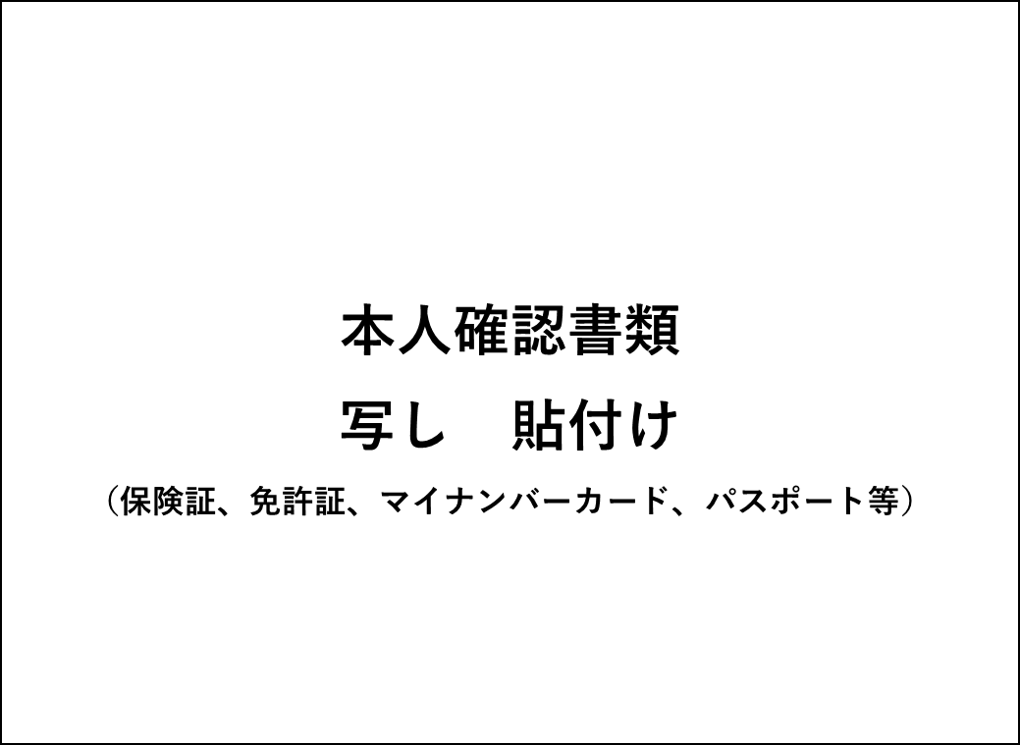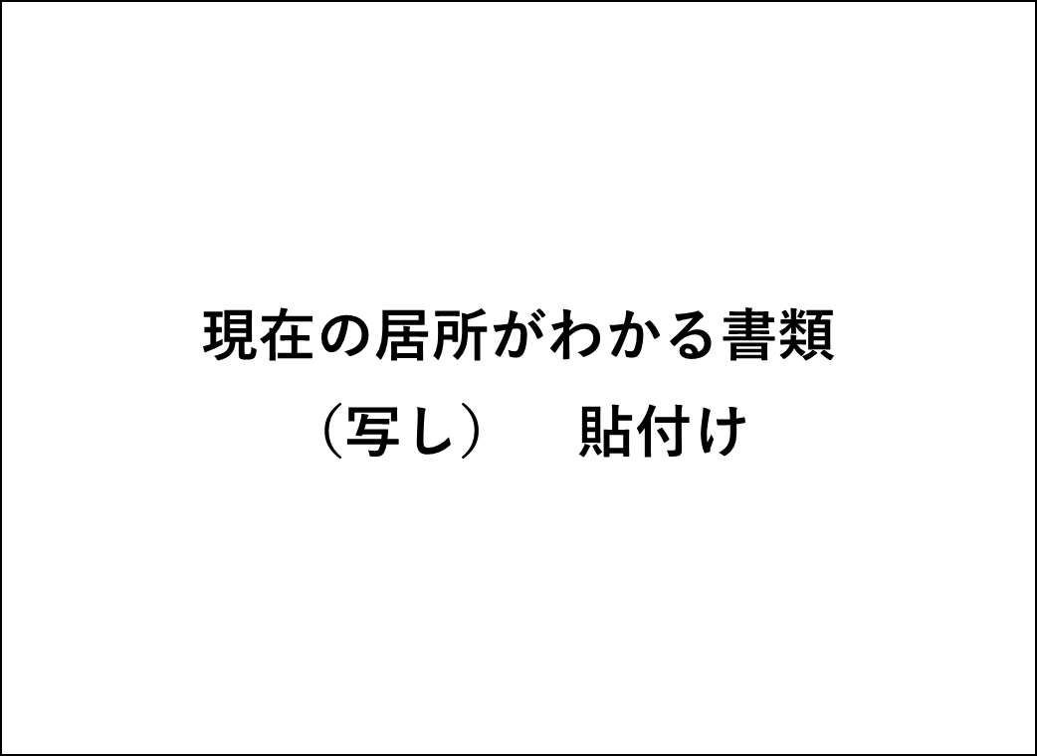

□ 第三者による現住の居所及び本人であることの確認
※ ここでいう「第三者」とは、入居等している施設の長（管理者を含む。以下同じ。）、公的機関の長等を指します。

【第三者による現住の居所及び本人であることの確認】
私（上記「第三者」）は、この依頼届を申請する本人であり、上記の現在の居所に被接種者が住んでいることを証明します。なお、市からの確認の連絡に応じ、必要に応じ関係書類を提出することを承諾します。
機関名・役職・連絡先 | 氏名（署名または押印）
※法人の場合は必ず代表者の印を押印して申請してください。

